Чемпионат Японии 2018 года по Кёкусин-кан по кумитэ среди мужчин
В АБСОЛЮТНОЙ КАТЕГОРИИ (18 лет и старше)

- Дата проведения: 7 октября 2018 г.
Регистрация участников: 9:00
Церемония открытия: 10:00
- Место проведения: Спортивный центр г. Ивацуки (префектура Сайтама) «Цукиномори тайикукан»
- Организатор: Всеяпонская федерация каратэдо Кёкусин-кан
- Награждаются спортсмены, занявшие места с 1-го по 8-е.
- Правила соревнований: Правила соревнований в дисциплине кумитэ в абсолютной весовой категории. 8 сильнейших спортсменов участвуют в тамэсивари (4 вида разбивания: сэйкэн, сокуто, хидзи, сюто. Минимальное число досок – 3). Распределение мест с 4 по 8-е – по результатам тамэсивари. При равном числе разбитых досок преимущество отдается более легкому спортсмену.
- Время боя: Основное время – 3 минуты ⇒ 1-е продление - 2 минуты ⇒ 2-е продление - 2 минуты ⇒ Взвешивание (10 кг и более) ⇒ заключительное продление.
Защитные средства: паховая раковина (обязательно; isami L-672, Bodymaker ｰKD002 или аналоги)

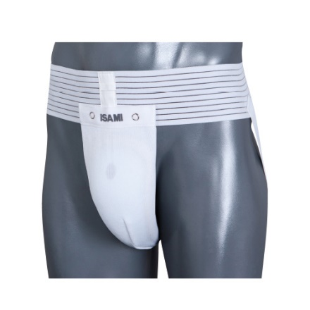

- Стартовый взнос: для членов Кёкусин-кан – 8000 иен, для членов других организаций – 10000 иен.
- Необходимые документы:
a. Индивидуальная заявка
b. Фото в доги
c. Допуск спортивного врача, сертификаты об отсутствии заболеваний гепатитом В и С, а также спидом, полученные не ранее чем за 3 месяца до соревнований
d. Согласие на прохождение допинг-теста
Рукава доги должны полностью закрывать локти!
＊ Крайний срок приема заявок организаторами – 10 августа 2018 г.

Таблица данных для заполнения формы заявки на УЧАСТИЕ
Обязательно прилагается портретное фото в формате JPG в хорошем разрешении в ДОГИ, подписанное по формуле «ФАМИЛИЯ_ИМЯ» СТРОГО ПО ЗАГРАПАСПОРТУ!

№ | Имя (по загранпаспорту) | Фамилия (по загранпаспорту) | Дата рождения | Число полных лет |  | Пол  М / Ж | Кю / Дан | Вес, кг | Рост, см | Соревновательная дисциплина | Основные спортивные достижнения
1
2
3

ЗАЯВКИ НА УЧАСТИЕ И ДОКУМЕНТЫ НАПРАВЛЯЮТСЯ
ГОРБЫЛЁВУ АЛЕКСЕЮ МИХАЙЛОВИЧУ НА ПОЧТУ
shigetsu@mail.ru с копией на org@kyokushinkan.ru

